Dökümanı forklayan adının yanına bir tik atıp PR atsın.

Emre Çalışkan x

Senem Canpolat x

Berkay Gülşen

Eda Kurnaz x

Rıdvan Öztürk x

KISACA LINQ NEDIR?

LINQ açılımı dile entegre edilmiş sorgu. Hayatımıza C# ile girmiştir. Farklı veri kaynaklarından sorgulama yapma imkanı sunar.

LINQ Mimarisi 3 katmandan oluşmaktadır. En üstteki katman LINQ yapısını kullanacak olan programlama dilleridir. Ortadaki katman LINQ sorgularının işlendiği katmandır. En alttaki katman ise LINQ için çeşitli veri yapılarını bulundurur. Bu veri yapıları ile LINQ Query katmanı arasında LINQ provider (sağlayıcı) iletişim kurar. Sağlayıcı sayesinde sorgular anlaşılır hale gelir.

LINQ farklı veri kaynaklarına erişim sağlayabilir. Veri üzerindeki işlemleri kolaylaştırır.

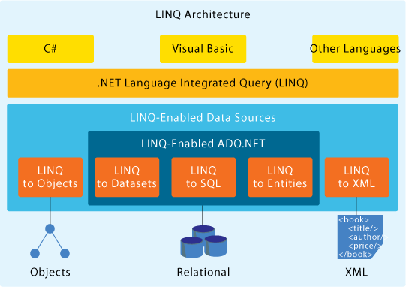

LINQ VERİ SAĞLAYICILARI

LINQ to Object : List<T> tipindeki yapıların sorgulanması amacıyla geliştirilmiştir.

LINQ to SQL: Veriyi tutan ortamlardaki verilere erişmek ve erişilen verilerin üzerinde işlem yapmak amacıyla geliştirilimiştir.

LINQ to XML: Veri kaynağına parsel kullanılmadan hızlı bir biçimde erişilmek için geliştirilmiştir.

NEDEN LINQ TERCIH ETMELIYIZ?

-Sorguların yazımında üretkenlik düşmektedir.

-Çalışma esnasında veri tipi uyuşmazlığı ile karşılaşırız.

-Tip kontrolü yapılmaz. Bundan ötürü hatalar meydana gelebilir.

LINQ to Object

Hafızada bulunan ve Enumerable<T> arayüzünü uygulayan bütün koleksiyonlarda kullanılabilir. From where ve select gibi yapıları SQL ortamındaki gibi kullanarak işlem yapabiliriz.

LINQ to SQL

LINQ ifadeleri arka planda Queryable arayüzü ile uyumlu nesneler üretir. Bu arayüz içinde LINQ ifadeleri kollara ayrılır. Kollara ayıran nesnenin adı Expressiondur. Queryprovider isimli arayüz sayesinde ise dinamik sorgu cümleleri oluşturur.

Bu sorguda çalışma esnasında t-sql yapısına çevrilir. Çevirilen yapı veri tabanı üzerinde direkt olarak sorgulama yapabilir.

LINQ to XML

LINQ mimarisinin XML verilerini sorgulaması için üretilmiştir. Bu sınıfların tamamı Syste.Xml.Linq olarak adlandırılır.